UNIVERSIDAD AUTÓNOMA DE QUERÉTARO  FACULTAD DE INGENIERÍA  Laboratorio de Cálculo Integral | 

Nombre del Alumno |  | Grupo
Fecha de la Práctica |  | No Práctica
Nombre de la Práctica | Sucesión de Círculos
Unidad | Sucesiones

OBJETIVOS

Introducir el concepto de convergencia de una sucesión. Revisar conceptos de geometría euclidiana. Desarrollar la habilidad de combinar conocimientos de varias ramas de las matemáticas.
EQUIPO Y MATERIALES
Papel y lápiz ó computadora y el programa Autocad.
DESARROLLO
Resuelve en equipos de 2 personas el siguiente problema, justificando tus respuestas.
En la siguiente figura vemos dos círculos de radio 1, que se tocan entre sí y una recta tangente. Si  es el círculo que toca a los dos primeros círculos y a la recta,  toca a y a los dos círculos, etcétera. Este proceso puede continuar de manera indefinida y producir una sucesión infinita de círculos {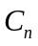}. Encuentra una expresión 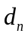 para el diámetro de y muestra que la sucesión {} converge.
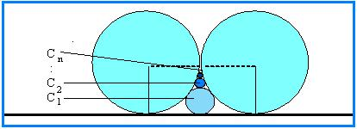

CONCLUSIONES
Describir lo que es una sucesión y la convergencia de una sucesión.
EVALUACIÓN DE LA PRÁCTICA
Se evaluará el documento con los datos solicitados, las gráficas y conclusiones enviado a través del Campus Virtual

